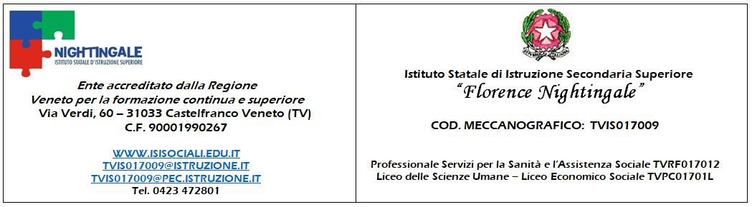
INFORMATIVA AI SENSI DEGLI ARTT. 13 e 14 DEL REGOLAMENTO UE 2016/679

Spett.le (ENTE)_________________________________
ai sensi della normativa indicata, il trattamento dei suoi dati personali sarà improntato ai principi di correttezza, liceità, trasparenza e di tutela della Sua riservatezza e dei Suoi diritti. Pertanto, in attuazione del Regolamento UE 2016/679, è gradito fornirle le seguenti informazioni.
Titolare del Trattamento
L’Istituto Statale di Istruzione Secondaria Superiore “Florence Nightingale”, con sede in Via Verdi 60 – 31033 Castelfranco V.to TV, tel. 0423/472801, e-mail TVIS017009@ISTRUZIONE.IT, posta elettronica certificata TVIS017009@PEC.ISTRUZIONE.IT, nella persona del Suo Legale Rappresentante pro tempore.
Responsabile della Protezione dei Dati (DPO)
Il responsabile della protezione dei dati è contattabile ai seguenti recapiti: tel. 049 0998416 e-mail dpo@robyone.net, posta elettronica certificata dpo.robyone@ronepec.it
Informazioni sui dati raccolti
Dati personali E GIUDIZIARI di cui aLL’art. 10 del gdpr
Finalità trattamento
- Stipula di convenzioni aventi ad oggetto la realizzazione dei Percorsi per le Competenze Trasversali e per l’Orientamento (PCTO).
Base giuridica del trattamento
Senza il consenso espresso, quando il trattamento è necessario per l’esecuzione di un contratto di cui Lei è parte (art. 6 lett. b del GDPR).
Senza il consenso espresso, quando il trattamento è necessario per adempiere ad un obbligo legale a cui è soggetto il Titolare del Trattamento (art. 6 lett. c del GDPR).
Le finalità su elencate, trovano richiamo nei seguenti riferimenti normativi:
Legge 107/2015 “Riforma del sistema nazionale di istruzione e formazione e delega per il riordino delle disposizioni legislative vigenti”; DM n.774 del 4 settembre 2019; Linee guida dei percorsi per le competenze trasversali e per l’orientamento del MIUR (DM n.774 del 4 settembre 2019); Dlgs 196/2003 e Regolamento Europeo 2016/679.
Categorie destinatari dei dati
- Altri Enti Pubblici collegati all’Istituto.
- Società che gestiscono reti informatiche e telematiche; società fornitrici di altri servizi (quali, ad esempio, servizi di mensa, software gestionali, registro elettronico, servizi digitali, ecc.).
- Personale amministrativo autorizzato dell’Istituto.
- ANAC (Autorità Nazionale Anticorruzione).
- BDNA (Banca dati Nazionale Antimafia).
Trasferimento dei dati ad un paese terzo: No
Periodo di conservazione dei dati
I Dati saranno trattati per il tempo necessario all’espletamento dell’obbligo formativo dello studente; in seguito alla conclusione del tirocinio i dati saranno conservati in conformità delle norme sulla trasparenza e sulla conservazione della documentazione amministrativa (la durata della conservazione per ogni specifico documento è indicata nel “massimario di conservazione e scarto” approvato con deliberazione della Giunta provinciale n. 2503 del 30 dicembre 2015). Se nel “massimario” è indicato un tempo di conservazione illimitato, i Suoi dati saranno trattati per il tempo necessario in relazione alle finalità specificate e successivamente a fini di archiviazione nel pubblico interesse, di ricerca scientifica o storica o a fini statistici..
Obbligatorietà fornitura dei dati, motivazione e conseguenze mancata comunicazione
Il conferimento dei dati è obbligatorio per l’esecuzione del contratto richiesto. In mancanza di comunicazione non sarà possibile procedere alla sua esecuzione.
Esistenza di processi decisionali automatizzati: NO.
Modalità del trattamento
I dati personali verranno trattati in forma cartacea, informatizzata e telematica ed inseriti nelle pertinenti banche dati. Alle stesse potranno avere accesso i soggetti espressamente designati dall’Istituto come autorizzati o responsabili del trattamento dei dati personali, i quali effettueranno le operazioni ivi inerenti nel rispetto di quanto disposto dalla normativa vigente in materia.
Diritti degli Interessati
In qualsiasi momento, l’interessato potrà esercitare il diritto di opposizione al trattamento dei dati che lo riguardano (art. 21 del GDPR).
Inoltre, lo stesso potrà avere accesso ai propri dati personali (art. 15 del GDPR), ottenerne la rettifica o la cancellazione, la limitazione del trattamento (art. 16, 17 e 18 del GDPR), la portabilità (art. 20 del GDPR). Potrà, inoltre, revocare il consenso, ove previsto (art. 7 par. 3 del GDPR) e, infine, proporre reclamo all'autorità di controllo (Garante Privacy) (art. 15 par. 1 lett. f del GDPR).
L’interessato potrà esercitare i propri diritti mediante l’invio di una richiesta email al Titolare del Trattamento o al Responsabile della Protezione dei Dati.

(ENTE)___________________________________, in persona del legale rappresentante pro tempore, dichiara di aver ricevuto, letto e compreso l’informativa sul trattamento dei dati personali ai sensi degli artt. 13 e 14 del Regolamento Europeo 679/2016.

Lì_____________________

Firma __________________________

